***Весенний паводок*** *- опасное природное явление, которое может привести к непредсказуемым последствиям. Находясь на водоемах, будьте предельно бдительны, не оставляйте детей без присмотра, не позволяйте выходить на лед. Помните, соблюдая меры предосторожности, вы сохраняете жизнь себе и своим близким.*

**Поэтому следует помнить:**

* *на весеннем льду легко провалиться;*
* *быстрее всего процесс распада льда происходит у берегов;*
* *весенний лед, покрытый снегом, быстро превращается в рыхлую массу.*

**В период  весеннего паводка и ледохода запрещается:**

* *выходить на водоемы;*
* *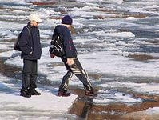переправляться через реку в период ледохода;*
* *подходить близко к реке в местах затора льда,*
* *стоять на обрывистом берегу, подвергающемуся разливу и обвалу;*
* *приближаться к ледяным заторам,*
* *отталкивать льдины от берегов,*
* *измерять глубину реки или любого водоема*,
* *ходить по льдинам и кататься на них.*

***Наибольшую опасность весенний паводок представляет для детей.***

*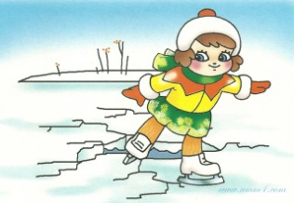Оставаясь без присмотра родителей и старших, не зная мер безопасности, так как чувство опасности у ребенка слабее любопытства, играют они на обрывистом берегу, а иногда катаются на льдинах водоема. Такая беспечность порой кончается трагически. Весной нужно усилить контроль за местами игр детей.*

*Не допускайте детей к реке без надзора взрослых; предупредите их об опасности нахождения на льду при вскрытии реки или озера. Расскажите детям о правилах поведения в период паводка, запрещайте им шалить у воды. Оторванная льдина, холодная вода, быстрое течение грозят гибелью. Помните, что в период паводка, даже при незначительном ледоходе, несчастные случаи чаще всего происходят с детьми. Разъясните детям меры предосторожности в период ледохода и весеннего паводка.*

***Правила поведения при паводке, наводнении***

*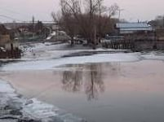Паводок, наводнение - это значительное затопление местности в результате подъема уровня воды в реке, озере в период снеготаяния, ливней, ветровых нагонов воды, при заторах и т.п. Факторы опасности наводнений и паводков: разрушение домов и зданий, мостов; размыв железнодорожных и автомобильных дорог; аварии на инженерных сетях; уничтожение посевов; жертвы среди населения и гибель животных.*

*Вследствие наводнения, паводка начинается проседание домов и земли, возникают сдвиги и обвалы.*

***Действия в случае угрозы возникновение наводнения, паводка***

* *Внимательно слушайте информацию о чрезвычайной ситуации и инструкции о порядке действий, не пользуйтесь без необходимости телефоном, чтобы он был свободным для связи с вами.*
* *Сохраняйте спокойствие, предупредите соседей, окажите помощь инвалидам, детям и людям преклонного возраста.*
* *Узнайте в органах местного самоуправления место сбора жителей для эвакуации и готовьтесь к ней.*
* *Подготовьте документы, одежду, наиболее необходимые вещи, запас продуктов питания на несколько дней, медикаменты. Сложите все в чемодан. Документы сохраняйте в водонепроницаемом пакете.*
* *Разъедините все потребители электрического тока от электросети, выключите газ.*
* *Перенесите ценные вещи и продовольствие на верхние этажи или поднимите на верхние полки.*

***Действия в зоне внезапного затопления во время наводнения, паводка***

* *Сохраняйте спокойствие, не паникуйте.*
* *Быстро соберите необходимые документы, ценности, лекарства, продукты и прочие необходимые вещи.*
* *Окажите помощь детям, инвалидам и людям преклонного возраста. Они подлежат эвакуации в первую очередь.*
* *По возможности немедленно оставьте зону затопления.*
* *Перед выходом из дома отключите электро- и газоснабжение, погасите огонь в печах. Закройте окна и двери, если есть время - закройте окна и двери первого этажа досками (щитами).*
* *Поднимитесь на верхние этажи. Если дом одноэтажный - займите чердачные помещения.*
* *До прибытия помощи оставайтесь на верхних этажах, крышах, деревьях или других возвышениях, сигнализируйте спасателям, чтобы они имели возможность быстро Вас обнаружить.*
* *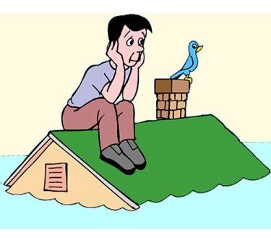Проверьте, нет ли вблизи пострадавших, окажите им, по возможности, помощь. Первая помощь людям, подобранным на поверхности воды, заключается в следующем: их надо переодеть в сухое белье, тепло укутать и дать успокаивающее средство, а извлеченные из-под воды пострадавшие нуждаются в искусственном дыхании.*
* *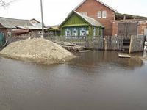Оказавшись в воде, снимите с себя тяжёлую одежду и обувь, отыщите вблизи предметы, которыми можно воспользоваться до получения помощи*

**

**j0104458**

**МБОУ «Выйская СОШ»**